Yves Leblanc, est certainement l’un des plus grands connaisseurs de la danse bretonne et de son évolution :
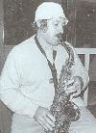
Diplômé d’Etat de musiques traditionnelles
Multi instrumentiste : clarinette,saxophone, cornemuse, accordéon
Professeur de danses bretonnes et de salon, de clarinette et de saxophone

Auteur de nombreux ouvrages sur la danse
traditionnelle
Formateur de professeurs de danses bretonnes
Réalisateur de nombreux disques
Animateur de stages de clarinette et de danse en France et à l’étranger



Patrick O’DEA, élève de Joe O’ Donovan est la référence actuelle en ce qui concerne la danse irlandaise à claquettes style ancien. Pour les débutants, il présente des sets dances réputées pour leur convivialité.
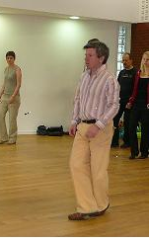
Interviendront aussi pendant le stage des danseurs de Macédoine Bulgare et Grecque

et des musiciens de Grèce

HORAIRES

Accueil : dimanche 13 avril 2008 à partir de 14h
et début des ateliers à 15h30

Horaires de stage :
du dimanche au dimanche midi :
Matin : 9h00 – 12h00
A.Midi : 16h00 – 18h45

Fin du stage le dimanche 20 avril à 14h00

Le début d’après-midi est consacré à la découverte des environs : Cité de Josselin et son château, cité de Malestroit, Ploërmel et sa célèbre horloge astronomique, Lizio et ses musées, la forêt de Brocéliande,

Demi-journée : Vannes et Golfe du Morbihan…

Chaque soir à partir de 20h30, bal avec danses du stage et autres

Soirée avec un cercle celtique et autres soirées surprises…

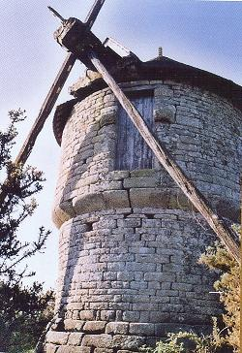

HEBERGEMENT ET TARIFS

Hébergement et cours au Lycée Agricole
« La Touche » à Ploërmel

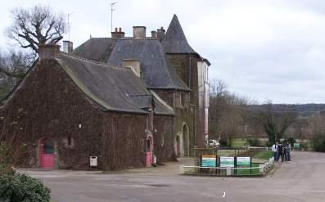

Tarifs
Hébergement, repas, frais pédagogiques
de 450 à 490 €

suivant l’option d’hébergement choisie
(voir coupon ci-joint)

Adulte accompagnateur : 310 €

« Frais pédagogiques seuls » 262 €
(sans repas ni hébergement)

Repas végétarien sur inscription

